**4 Büyükler 2013 Yılı Finansal Durum İncelemesi**

Futbol, dünyada olduğu gibi Türkiye’de de yalnızca bir spor olmaktan çıkarak günden güne büyüyen bir endüstri halini almaya başladı.Halihazırda Spor Toto Süper Lig’de mücadele eden dört büyük futbol kulübü aynı zamanda piyasada işlem gören birer şirket vaziyetinde. Bu sebeple, dört büyük kulüp 1 Haziran 2013-31 Mayıs 2014 dönemine ait yıllık denetim raporlarını kamuoyu ile paylaştılar. Bizler de ülke ekonomimizde ve gündemimizde önemli bir paya sahip dört büyük kulüp hakkındaki analizlerimizi sizlerle paylaşmak istedik.

Daha önce internet sitemiz aracılığıyla yayınlamış olduğumuz 4 Büyükler Finansal Karşılaştırmasıçalışmasında kulüplerimizin gelir/gider dengesini Avrupa’nın önde gelen kulüpleri ile karşılaştırmış ve oluşabilecek muhtemel sorunlara işaret etmiştik. Açıklanan bilançolardaki negatif özkaynak bildirmleri ve Net Zarar artışları işaret edilen sorunların yansıması niteliğinde olmuş durumda. İstanbul kulüplerindeki Net Zarar artışına karşın Trabzonspor’un geçen yıla oranla 16% daha az miktarta zarar bildirmesi ise dikkat çekiyor. Öte yandan, geçtiğimiz sezonu Spor Toto Süper Lig şampiyonu olarak tamamlayan Fenerbahçe’nin saha içerisindeki başarısını yıl sonu bilançolarına yansıtamadığını da yine açıklanan bilançolar neticesinde görebiliyoruz.

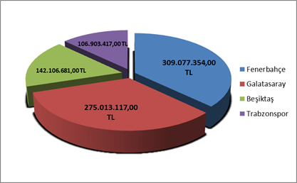

Yıllık ciroda ilk sırayı Fenerbahçe alıyor. Yıllık cirosunun diğer kulüplere kıyasla daha yüksek olmasına karşın Net Zarar artışındaki yükselme dikkat çekmekte. Klüplerin geneline bakıldığında toplam gelirlerin yıl içerisindeki giderlere oranla daha aşağıda seyretmesi yine bilanço verilerinde dikkat çeken bir başka taraf oluyor.Yıllık cirolar üzerinden yaptığımız bir başka değerlendirme ise, Fenerbahçe ve Beşiktaş’ın bu döneme ait cirosunun geçen yıla göre daha aşağıda seyrettiğini gösteriyor. Bundaki en önemli faktörün her iki kulübün UEFA gelirlerinde yaşamış olduğu yüzde yüzlük kayıp olduğunu göz önünde bulundurmalıyız. Fenerbahçe’nin hiçbir Avrupa kupasında yer almayarak 1 Haziran 2012-31 Mayıs 2013 döneminde elde etmiş olduğu 31 Milyon TL’lik gelirde yüzde yüz oranında bir kayıp yaşadığı görülmekte. Bu gelir kaybı doğal olarak bilançodaki birçok rakam üzerinde büyük bir etki yaratıyor. Galatasaray’da ise UEFA gelirleri, toplam gelirlerin büyük bir kısmını oluşturuyor. Sarı kırmızılı kulüp tarafından açıklanan rakamlar, mevcut dönem için toplam gelirlerin 21% oranındaki kısmının UEFA gelirlerince oluştuğunu gösteriyor. Beşiktaş da bu yıl için UEFA’dan herhangi bir gelir elde edemezken Trabzonspor’un elde etmiş olduğu yaklaşık 22 milyon TL’yi bulan gelir, Karadeniz kulübünü toplam gelir artışında ön plana çıkarıyor.

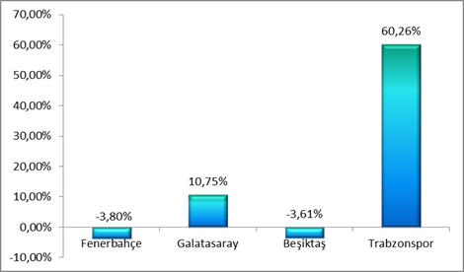

Fenerbahçe ve Beşiktaş, geçen yıla oranla toplam gelirlerinde düşüş sergilerken Galatasaray ve Trabzonspor’da artışlar gözlemleniyor. Trabzonspor 60%, Galatasaray ise yaklaşık %11’lik bir gelir artışı sergileyerek rakiplerine kıyasla daha avantajlı görünümdeler.

Aşağıda yer alan bir başka grafik ise kulüplerin yıllık toplam gelirleri ile lig sırası verilerinin rakamsal olarak karşılaştırmasını içeriyor. Kulüplere ait ikonlar ise, toplam ücret giderlerinin rakamsal boyutunu temsil etmekte.

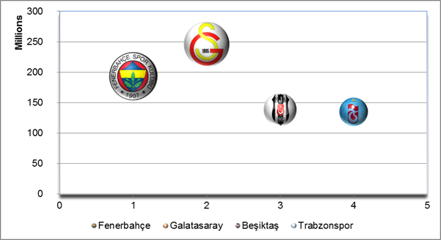

Klüplerin gelirlerinin detaylarına baktığımızda naklen yayın gelirlerinde Fenerbahçe ve Galatasaray başabaş bir mücadele verirken Fenerbahçe, yaklaşık 1 milyon TL’yi bulan bir fark ile ilk sırada, Beşiktaş üç, Trabzonspor ise son sırada yer almakta. Yayın gelirlerinin, Galatasaray ve Fenerbahçe için toplam gelirlerde 25% civarı bir yere sahip olduğu gözlemlenirken bu iki kulübe oranla toplam gelirleri daha düşük seviyelerde seyreden Beşiktaş ve Trabzonspor için 42% civarında bir paya sahip olduğu görülüyor.

Ortaya çıkan zararda banka faizleri ve kur farkı gibi faktörlerin payının büyük olması dikkat çekiyor. Bu bağlamda, kulüplerin net finansman giderlerini incelediğimizde toplam giderlerin hiç de yadsınamayacak bir kısmını oluşturduğunu görmüş oluyoruz. Finansman giderlerinin toplam giderlerde en az paya sahip olduğu kulübün 8% ile Trabzonspor olduğu görülmekte. Daha sonrasında, 9%’a yaklaşan pay ile Fenerbahçe ve %14 civarındaki payı ile Beşiktaş geliyor. Finansman giderleri, toplam giderler içerisindeki en yüksek paya ise 16%’yı bulan pay ile Galatasaray’da ulaşıyor. Mevcut veriler gösteriyor ki, kulüplerin borçluluk durumlarının devamı ve giderek artması, aynı zamanda banka faizi ve kur değişimi giderleri her yıl kulüplerimizin omzunda bir yük olmaya katlanarak devam ediyor.

Şüphesiz ki, futbol kulüplerinde giderlerin büyük bir bölümünü bonservis bedelleri ve düzenli olarak ödenen ücretler oluşturuyor. Sezon öncesi yapılan harcamaların sezon süresince saha içi performansa yansımaması ve klüplerin yılsonu gelir beklentilerini karşılayamaması da gelir/gider dengesinde bir uçurum meydana getiriyor. Hem stad gelirleri ve forma satışlarında artış elde etmeye çalışan hem de taraftar memnuniyetini gözeterek maliyetli transfer yükü altına giren Türk kulüpleri, sezon sonu gelir beklentileri karşılanmadığında ise kaçınılmaz bir darboğazın eşiğine gelmiş oluyor.

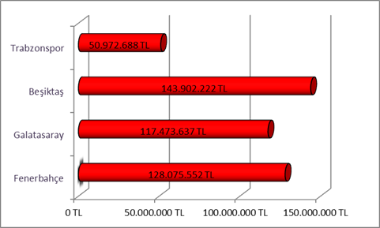

Yukarıdaki grafik dört büyük kulübün yılsonu Net Zarar rakamlarının karşılaştırmasını içeriyor. Beşiktaş 143.902.222 TL Net Zarar ile ilk sırada yer alırken, arkasından 128.075.522 TL ile Fenerbahçe, 117.473.637 TL ile Galatasaray ve son olarak 50.972.688 TL zarar ile Trabzonspor geliyor.

Klüplerimiz sezon öncesinde taraftarın yeni transfer heyecanını canlı tutmaya çalışırken, sürdürülebilir bir finansal yönetimden gittikçe uzaklaşarak başarılarını sadece yeşil sahalarda sürdürmeye çalışıyor. Geçtiğimiz sezonun şampiyonu Fenerbahçe’nin de diğer takımlar gibi yüksek montanlı zarar açıklaması ise yeşil sahadaki başarının aynı zamanda finansal başarı getirmediğinin bir göstergesi. Takımlarımız dünya çapında sürdürülebilir bir başarıya sahip olmaları için belki de teknik başarı ile finansal başarıyı harmanlamayı hedeflemeliler.